Tecnologia de medição

Sensor de pressão
Estrutura
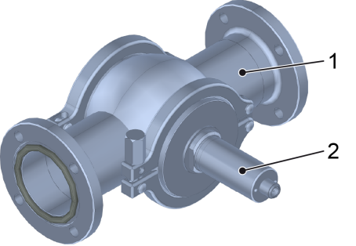
Figura Erro! Nenhum texto com o estilo especificado foi encontrado no documento.-1: Sensor de pressão
Nº | Descrição | Nº | Descrição
1 | Tubulação de fluidos | 2 | Sensor de pressão

Funcionamento
O sensor de pressão registra a pressão dos fluidos na tubulação.
Com base na pressão, o controle identifica e monitora os estados de operação e os processos.
 | No diagrama de tubulação, os sensores de pressão podem ser identificados através das abreviações PR (Pressure Registration).

